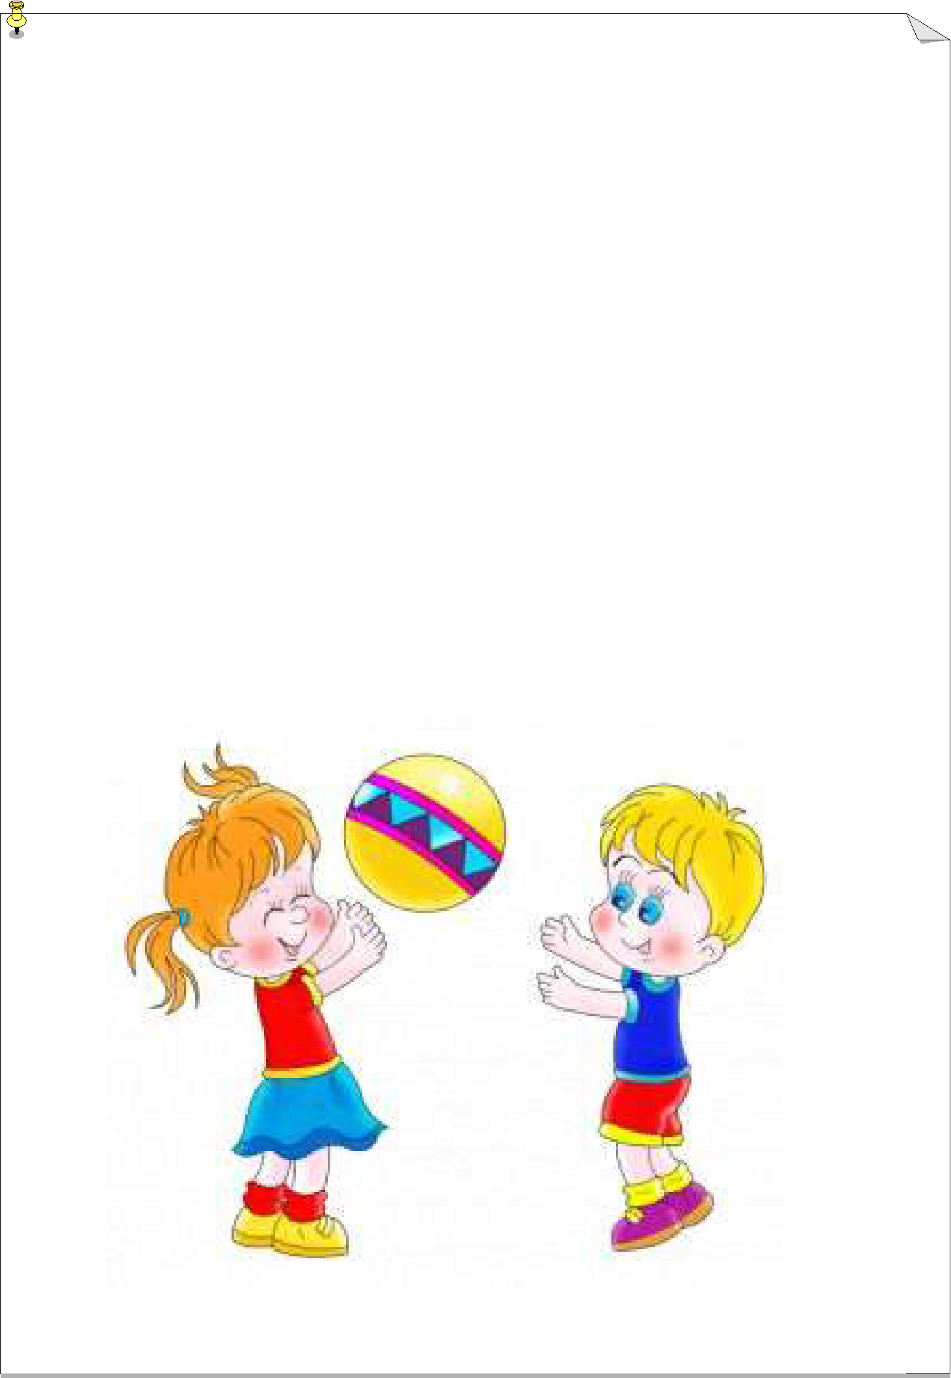
Комплекс общеразвивающих упражнений
  - мячом.

- И.п.: ноги на ширине плеч, руки с мячом опущены. 1 – поднять мяч вверх, отставить правую ногу; 2 – и.п.; 3 – то же отставляем левую ногу; 4 – и.п. Выполнять в умеренном темпе.

- И.п.: ноги врозь, мяч в вытянутых руках перед собой. 1 – Поворот корпуса и рук вправо; 2 – и.п.; 3 – то же влево; 4 – и.п.

- И.п.: руки на поясе, мяч на полу. Поставить правую ногу на мяч, покатать мяч. То же левой ногой.

- И.п.: сидя, ноги врозь, руки с мячом в вытянутых руках над головой. 1, 3 – наклонится, ударить мячом перед собой у ступней;
2, 4 – и.п.
- И.п.: о.с. Быстро приседать, одновременно ударять мяч об пол.

- И.п.: мяч зажат между колен. Прыжки и ходьба. При ходьбе мяч в руках.

И.п. – исходное положение
О.с. – основная стойка

